|  |  |  |  |
| --- | --- | --- | --- |
|  | Politechnika Bydgoska im. J. J. Śniadeckich  Wydział Telekomunikacji,  Informatyki i Elektrotechniki  **Zakład Systemów Teleinformatycznych** | |  |
| **Przedmiot** | Wdrażanie technik uczenia maszynowego | | |
| **Prowadzący** | mgr inż. Martyna Tarczewska | | |
| **Temat** | Klasyfikacja obrazów - pingwiny vs. żółwie | | |
| **Studenci (+ nr indeksów)** | Dorota Mockiewicz (1188287), Oliwia Paliwoda (118836) | | |
| **Ocena** |  | **Data oddania spr.** | …. |

Uwaga! Sprawozdanie z laboratorium powinno zawierać:

* wypełnioną tabelę,
* link do kodu,
* wykresy,
* wyniki,
* wnioski,
* co można ulepszyć

Spis treści

Specyfikacja projektu 3

Eksploracyjna analiza danych 4

Wczytanie danych do tensora 8

Funkcje pomocnicze do treningu i walidacji modelu 10

Trening i walidacja 12

Front z użyciem biblioteki gradio 17

Wygląd aplikacji 18

Uruchomienie programu przez Docker 19

CI/CD 19

Wrzucenie obrazu dockerowego na dowolną chmurę 20

## Specyfikacja projektu

Link do danych: <https://www.kaggle.com/datasets/abbymorgan/penguins-vs-turtles/data>

Github: <https://github.com/oliwia-paliwoda/Penguins-vs-turtles-image-classification>

Temat: Klasyfikacja obrazów - pingwiny vs. żółwie.

Celem projektu jest stworzenie modelu uczenia maszynowego, który klasyfikuje obrazy na dwie kategorie: pingwiny lub żółwie. Zbiór danych zawiera 572 unikalne obrazki, z których 500 stanowi zbiór treningowy, a 72 zbiór walidacyjny. Klasy są zrównoważone, z równą liczbą obrazów dla każdej kategorii. Każdy obrazek przedstawia tylko jeden obiekt klasyfikowany i jest zapisany w formacie JPG.

## Eksploracyjna analiza danych

DataFrame df zawiera dane do zbioru treningowego, natomiast DataFrame df_valid zawiera dane do zbioru testowego.

Rozmiary ramek danych są zgodne z oczekiwaniami:

W obu zbiorach danych nie występują żadne brakujące wartości, co oznacza, że wszystkie oczekiwane wpisy są kompletnie wypełnione:

Identyfikatory obrazków w obu zbiorach były unikalne i obejmowały wartości z przedziału od 0 do wielkości zbioru. Dane były sklasyfikowane zgodnie z dwiema kategoriami, przy czym wartość 1 odpowiadała pingwinowi, a wartość 2 żółwiowi. Obie klasy były równomiernie zbalansowane.

DataFrame train zawiera ścieżki do obrazków oraz identyfikatory obrazków, które pochodzą ze zbioru treningowego. Natomiast DataFrame valid zawiera ścieżki i identyfikatory obrazków ze zbioru walidacyjnego (testowego). Rozmiary zgadzają się z ramkami zawierającymi etykiety.

Ramki danych zawierające ścieżki do obrazków są kompatybilne z ramkami zawierającymi etykiety, każdej ścieżce odpowiada jedna etykieta.Obraz zawierający tekst, zrzut ekranu, oprogramowanie, Oprogramowanie multimedialne

Połączono oba zbiory, w wyniku czego otrzymano ramkę zawierającą ścieżkę oraz etykietę.

W dalszej części przetwarzania, ścieżki dostępu do plików zostały zastąpione nazwami plików. Ponadto dokonano przekształcenia etykiet w taki sposób, że wartości zaczynają się od zera: 0 oznacza klasę pingwina, a 1 klasę żółwia. 

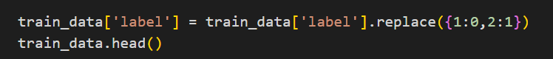

Na zakończenie procesu analizy, wyświetlono sześć losowo wybranych obrazków wraz z przypisanymi etykietami, aby zweryfikować zawartość zbioru danych oraz poprawność przypisania etykiet.

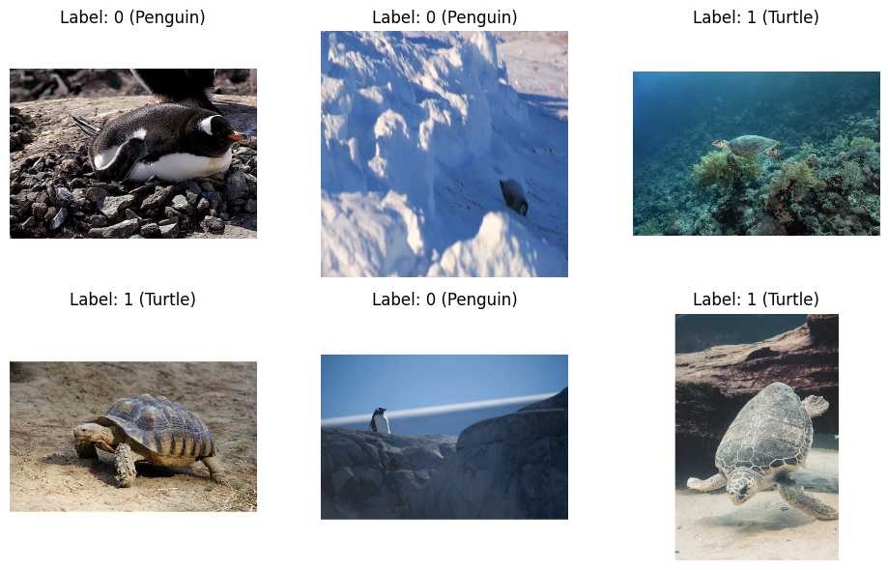

## Wczytanie danych do tensora

Zaimplementowano transformacje, które dostosowują wczytywane obrazy do wymaganego formatu i rozmiaru. Ponadto, transformacje te zapewniają odpowiednią normalizację, dostosowaną do standardów używanych w bazie ImageNet.

Kolejno wczytano obrazy oraz etykiety ze zbioru treningowego do struktury tensorów, a następnie sprawdzono ich rozmiary, aby potwierdzić poprawność danych. Po weryfikacji, oba tensory zostały połączone w jeden dataset.Obraz zawierający tekst, zrzut ekranu, Czcionka

Analogiczne działania wykonano również na zbiorze testowym.

Stworzono obiekty typu DataLoader z wielkością batch-a równą 64.



## Funkcje pomocnicze do treningu i walidacji modelu

Zaimplementowano funkcję treningową, która co pięć epok wyświetla wartość funkcji straty dla danych treningowych oraz testowych, a także accuracy dla danych testowych:

Kolejno zaimplementowano funkcję, która umożliwia sprawdzenie dokładności (accuracy) modelu zarówno dla zbioru treningowego, jak i testowegoObraz zawierający tekst, elektronika, zrzut ekranu, wyświetlacz

Na koniec zaimplementowano funkcję umożliwiającą wizualną walidację poprawności modelu. Funkcja ta wyświetla dziesięć losowo wybranych obrazków ze zbioru testowego wraz z ich rzeczywistymi i przewidywanymi etykietami.Obraz zawierający tekst, zrzut ekranu, oprogramowanie, wyświetlacz

## Trening i walidacja

Wczytano wcześniej wytrenowane modele ResNet18 i VGG16. Dla każdego z modeli stworzono dwie wersje: pierwsza, 'frozen', gdzie pretrenowane warstwy nie są dalej trenowane, oraz druga, gdzie wszystkie warstwy są aktywne w procesie uczenia. Dodatkowo dostosowano liczbę wyjść w ostatniej warstwie, aby była zgodna z liczbą klas w zbiorze danych.

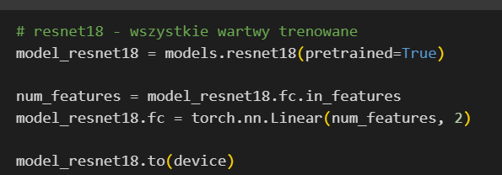

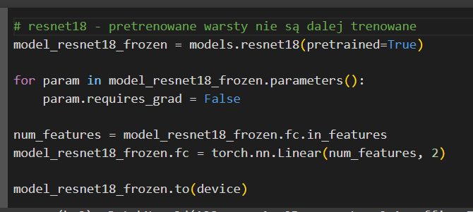

Najpierw przeprowadzono trening modelu ResNet18 z zamrożonymi pretrenowanymi warstwami. Jako funkcję straty zastosowano entropię krzyżową, a jako optymalizator wybrano SGD learning rate ustawionym na 0,01 i momentum na 0,9. Po 25 epokach treningu osiągnięto dokładność (accuracy) na poziomie 97% na zbiorze testowym. 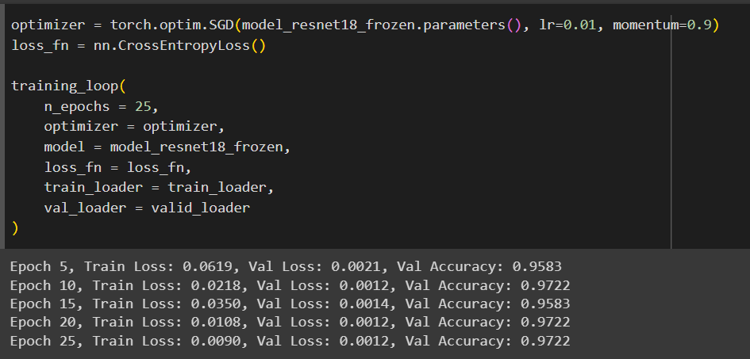

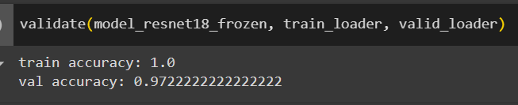

Zwiększenie liczby epok treningowych nie przyniosło poprawy dokładności modelu. Zmniejszenie wartości learning rate również nie wpłynęło na wyniki, podobnie jak jego zwiększenie. Zmiana optymalizatora na Adam także nie przyniosła poprawy.

Następnie przeprowadzono trening modelu ResNet18 w wersji, gdzie wszystkie warstwy były aktywne. Po 25 epokach udało się osiągnąć dokładność na poziomie 98,6

%. Modyfikacja parametrów nie pozwoliła osiągnąć wyższego wyniku, wręcz przyniosła wynik odwrotny. Zmiana optymalizatora na Adam zaowocowała początkową dokładnością na poziomie 50% po 25 epokach, a maksymalnie osiągniętą dokładnością podczas dalszego treningu wyniosła 75%.Obraz zawierający tekst, zrzut ekranu, oprogramowanie, Czcionka
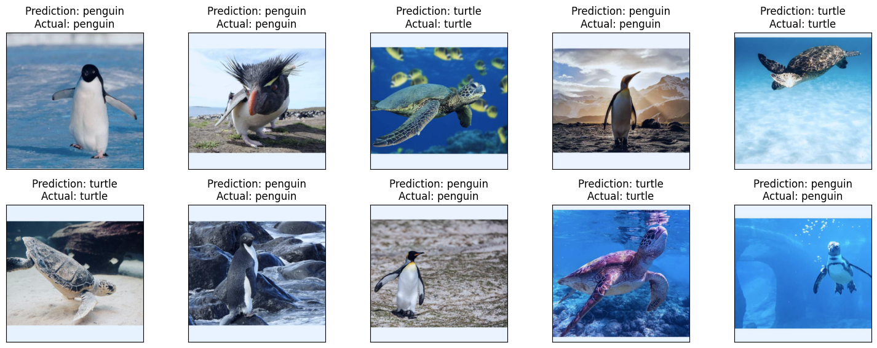

Model VGG16 z zamrożonymi pretrenowanymi warstwami osiągnął dokładność na poziomie 98,6% na zbiorze testowym po 25 epokach treningu. Dalsze modyfikacje hiperparametrów oraz zmiana optymalizatora nie przyniosły wyższego wyniku.

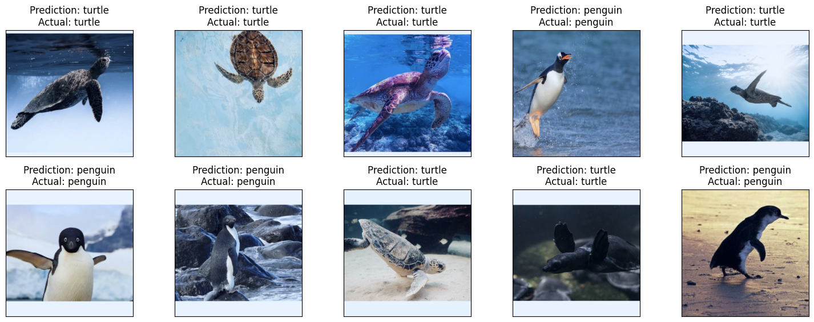

Trenowanie modelu VGG16 z aktywnymi wszystkimi warstwami było bardzo zasobożerne i trwało dłużej niż w przypadku pozostałych metod. Po 25 epokach udało się osiągnąć accuracy na poziomie 93%, co jest najniższym wynikiem wśród testowanych konfiguracji. Wartość straty dla zbioru treningowego była natomiast bliska zeru, co może sugerować że model uległ przeuczeniu.Obraz zawierający tekst, zrzut ekranu, Czcionka, oprogramowanie

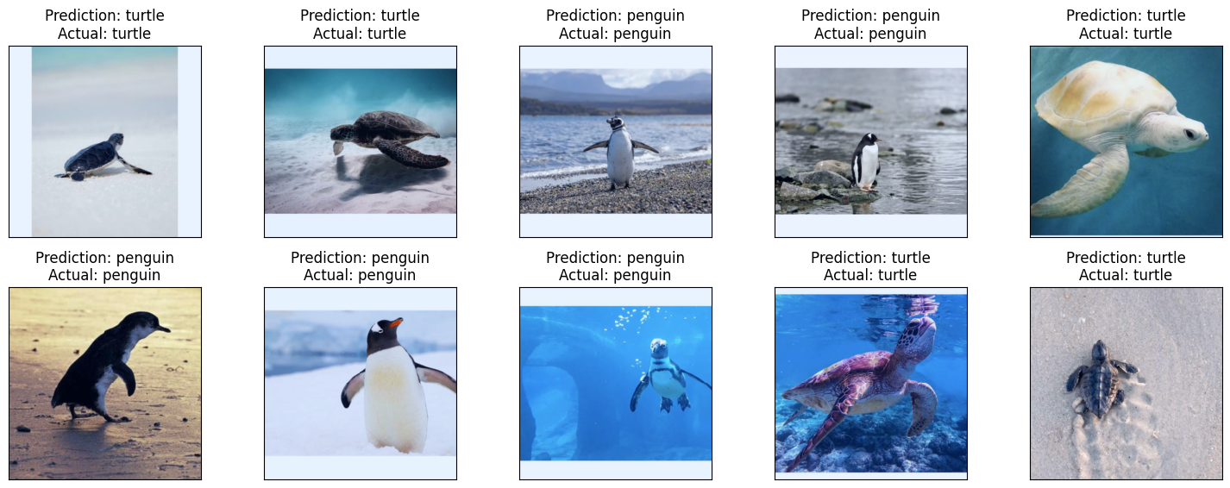

Ze względu na wysokie koszty procesu oraz osiągnięcie lepszych wyników w krótszym czasie w innych modelach, zdecydowano o zaniechaniu dalszego treningu modelu VGG16 z innymi konfiguracjami hiperparametrów.

## Front z użyciem biblioteki gradio

import gradio as gr  
import torch  
from torchvision import transforms, models  
from PIL import Image  
import numpy as np  
  
  
# Funkcja do przetwarzania obrazu przed podaniem go do modelu  
def preprocess_image(image):  
 if isinstance(image, np.ndarray):  
 image = Image.fromarray(image.astype('uint8'), 'RGB')  
 # Konwersja obrazu PIL na tensor i normalizacja  
 preprocess = transforms.Compose([  
 transforms.Resize(256),  
 transforms.CenterCrop(224),  
 transforms.ToTensor(),  
 transforms.Normalize(mean=[0.485, 0.456, 0.406], std=[0.229, 0.224, 0.225]),  
 ])  
 input_tensor = preprocess(image)  
 # Dodanie wymiaru wsadowego  
 input_batch = input_tensor.unsqueeze(0)  
 return input_batch  
  
  
# Funkcja do klasyfikacji obrazu za pomocą modelu  
def classify_image(image):  
 # Przetworzenie obrazu  
 input_tensor = preprocess_image(image)  
 # Sprawdzenie dostępności urządzenia GPU  
 device = torch.device("cuda" if torch.cuda.is_available() else "cpu")  
  
 # Zdefiniowanie i załadowanie modelu ResNet18  
 model_resnet18 = models.resnet18(weights=None)  
 model_resnet18.fc = torch.nn.Linear(model_resnet18.fc.in_features,  
 2) # Zakładamy, że model ma 2 klasy (Pingwin i Żółw)  
 checkpoint_resnet18 = torch.load('model_resnet18.pth', map_location=device)  
 model_resnet18.load_state_dict(checkpoint_resnet18['model_state_dict'])  
 model_resnet18.to(device)  
 model_resnet18.eval()  
  
 # Zdefiniowanie i załadowanie modelu VGG16  
 model_vgg16 = models.vgg16(weights=None)  
 num_features = model_vgg16.classifier[6].in_features  
 model_vgg16.classifier[6] = torch.nn.Linear(num_features, 2) # Zakładamy, że model ma 2 klasy (Pingwin i Żółw)  
 checkpoint_vgg16 = torch.load('model_vgg16.pth', map_location=device)  
 model_vgg16.load_state_dict(checkpoint_vgg16['model_state_dict'])  
 model_vgg16.to(device)  
 model_vgg16.eval()  
  
 # Klasyfikacja obrazu za pomocą modelu ResNet18  
 with torch.no_grad():  
 input_tensor = input_tensor.to(device)  
 output_resnet18 = model_resnet18(input_tensor)  
 _, predicted_resnet18 = torch.max(output_resnet18, 1)  
  
 # Klasyfikacja obrazu za pomocą modelu VGG16  
 with torch.no_grad():  
 input_tensor = input_tensor.to(device)  
 output_vgg16 = model_vgg16(input_tensor)  
 _, predicted_vgg16 = torch.max(output_vgg16, 1)  
  
 # Zwracanie predykcji z obu modeli  
 prediction_resnet18 = "Penguin" if predicted_resnet18.item() == 0 else "Turtle"  
 prediction_vgg16 = "Penguin" if predicted_vgg16.item() == 0 else "Turtle"  
 return prediction_resnet18, prediction_vgg16  
  
  
# Interfejs Gradio  
input_component = gr.components.Image(label="Wczytaj obraz")  
output_component_resnet18 = gr.components.Label(label="Predykcja z ResNet18")  
output_component_vgg16 = gr.components.Label(label="Predykcja z VGG16")  
  
gr.Interface(fn=classify_image, inputs=input_component, outputs=[output_component_resnet18, output_component_vgg16]).launch(server_name="0.0.0.0", server_port=8081)

Do stworzenia graficznego interfejsu użytkownika wykorzystano bibliotekę gradio. Załadowane zostały przygotowane wcześniej modele ResNet18 i VGG16. Użytkownik po uruchomieniu aplikacji ma możliwość załadować plik z komputera. Obraz po wstępnym przetworzeniu zostaje sklasyfikowany przez oba modele, a następnie wyświetlone są wyniki klasyfikacji: „Penguin” lub „Turtle”, z podpisem od którego modelu otrzymano odpowiedź.

### Wygląd aplikacji

## Uruchomienie programu przez Docker

Utworzony został następujący Dockerfile:

FROM python:3.9  
  
WORKDIR /pythonProject  
  
COPY requirements.txt /pythonProject/  
RUN pip install --no-cache-dir -r requirements.txt  
  
COPY . /pythonProject  
  
EXPOSE 8081  
  
CMD ["python", "main.py","-e", "production"]  
ENTRYPOINT ["python", "main.py", "-e", "production"]

Plik requirements.txt:

gradio  
torch  
torchvision  
Pillow  
numpy

Po uruchomieniu i wykonaniu następujących komend  
Buildowanie obrazu:

docker build -t my_image_name .

Uruchomienie kontenera:

docker run -p 8081:8081 my_image_name

aplikacja dostępna jest na serwerze localhost:8081.

## CI/CD

Głównym założeniem wykorzystanego CI/CD jest po każdej aktualizacji na repozytorium automatyczne tworzenie obrazu Dockerowego aplikacji, a następnie wysyłanie go na DockerHub, by stamtąd mógł zostać pobrany do chmury.

Zawartość pliku ci-cd.yml:

name: CI/CD  
  
on:  
 push:  
 branches:  
 - main  
  
jobs:  
 build-and-deploy:  
 runs-on: ubuntu-latest  
  
 steps:  
 - name: Checkout repository  
 uses: actions/checkout@v2  
  
 - name: Display Docker credentials  
 run: |  
 echo "DOCKER_USERNAME: $DOCKER_USERNAME"  
 echo "DOCKER_PASSWORD: $DOCKER_PASSWORD"  
 env:  
 DOCKER_USERNAME: ${{ secrets.DOCKER_USERNAME }}  
 DOCKER_PASSWORD: ${{ secrets.DOCKER_PASSWORD }}  
  
 - name: Build Docker image  
 run: docker build -t wtumprojekt:latest ./pythonProject  
  
 - name: Log in to Docker Hub  
 uses: docker/login-action@v1  
 with:  
 username: ${{ secrets.DOCKER_USERNAME }}  
 password: ${{ secrets.DOCKER_PASSWORD }}  
  
 - name: Push Docker image to Docker Hub  
 run: |  
 docker tag wtumprojekt:latest ${{ secrets.DOCKER_USERNAME }}/wtumprojekt:latest  
 docker push ${{ secrets.DOCKER_USERNAME }}/wtumprojekt:latest

Omówienie najważniejszych kroków:  
  
Build Docker image - tworzenie/aktualizowanie obrazu dockerowego.

Log in to Docker Hub – automatyczne logowanie się do Docker Hub za pomocą loginu i hasła zaszyfrowanego w Repository Secrets.

Push Docker image to Docker Hub – wysyłanie utworzonego obrazu na Docker Hub.

## Wrzucenie obrazu dockerowego na dowolną chmurę

Stworzono webService na platformie chmurowej Render, na której wdrożono gotowy model umożliwiający dokonywanie predykcji. Obraz jest pobierany z repozytorium Docker Hub.

Usługa jest dostępna pod adresem:

<https://project-wtum.onrender.com/>

